

**UNIVERSIDAD TECNOLÓGICA DEL PERÚ**

**FACULTAD DE INGENIERÍA DE SISTEMA E INFORMÁTICA Y DE SOFTWARE**

**CURSO**

**TALLER DE PROGRAMACIÓN WEB**

**“Página Web MarCriollo”**

**Alumnos**

Leonardo Piero Diaz Garay

Rojas Castillo Joseph Mark

Camacho Calle Julian Fernando

Jhordy David Contreras Cardenas

Ramos Barzola, Adrián

**Docente**

Mg. Jose Armando Tiznado Ubillus

**Lima Norte, Perú**

**2024**

**ÍNDICES**

RESUMEN 2

Capítulo I 3

1.1. Generalidades de la Empresa 4

1.1.1. Datos de la Empresa: 4

1.1.2. Misión: 4

1.1.3. Visión: 4

1.1.4. Nosotros: 4

1.1.5. Servicio: 5

1.1.6. Redes Sociales: 5

1.1.7. Contacto: 5

1.1.8. Ubicación de la Empresa - Sedes: 5

1.1.9. Colores representativos de la Empresa: 5

Capítulo II 5

2.1. Diseño Web 6

2.1.1. Inicio: 6

2.1.2. Nosotros: 7

2.1.3. Servicios: 9

2.1.4. Redes Sociales: 11

2.1.5. Mapas - Sedes: 12

2.1.6. Contacto: 14

**ÍNDICES DE FIGURA**

***Figura 1:*** Página Web de Inicio - Index.html 6

***Figura 2:*** Página Web de Inicio - Index.html 7  
***Figura 3:*** Página Web de Nosotros - Nostros.html 8  
***Figura 4:*** Página Web de Nosotros - Nostros.html 9  
***Figura 5:*** Página Web de Servicios - Servicios.html 10  
***Figura 6:*** Página Web de Servicios - Servicios.html 11  
***Figura 7*:** Página Web de Redes Sociales - Redessociales.html 12  
***Figura 8*:** Página Web de Mapas - Mapas.html 14

**Figura 9:** Página Web de Contacto - Contacto.html 15

# **RESUMEN**

El restaurante MarCriollo se encuentra en una situación donde la falta de presencia en línea se ha convertido en una problemática evidente. Sin una página web, MarCriollo está perdiendo la oportunidad de llegar a una gran cantidad de clientes potenciales que buscan restaurantes en línea.

Esta ausencia de una página web no solo limita su visibilidad, sino que también dificulta la comunicación con clientes existentes y potenciales., Desarrollar una página web para MarCriollo sería una solución para abordar esta problemática.

Permitiría al restaurante promocionar su menú, servicios especiales y ubicación de manera efectiva, alcanzando así a un público más amplio. Además, una página web facilitaría la reserva de mesas, lo que mejoraría la experiencia del cliente y aumentaría la eficiencia del restaurante, además, la página web brindaría una plataforma para que los clientes proporcionen retroalimentación y comentarios, lo que sería importante para mejorar continuamente los servicios y la calidad ofrecida por MarCriollo.

El desarrollo de una página web para MarCriollo no solo resolvería la problemática de su falta de presencia en línea, sino que también abriría nuevas oportunidades para atraer clientes, mejorar la experiencia del cliente y fortalecer su posición en el mercado de la restauración.

# **Capítulo I**

## **Generalidades de la Empresa**

### **Datos de la Empresa:**

|  |  |  |  |
| --- | --- | --- | --- |
| Ruc: 20456789012 | | Nombre: MarCriollo | Tipo: Restaurante |
| Sector: Gastronomía | | Sede: Magdalena del Mar | Condición: Activo |
| Dirección: | Jirón Salaverry 110 Magdalena del Mar Municipalidad Metropolitana de Lima LIMA, 17 | | |

### **Misión:**

En MarCriollo, nos comprometemos a proporcionar a nuestros clientes una experiencia gastronómica excepcional, ofreciendo platos criollos y marinos de alta calidad, preparados con ingredientes frescos y auténticos. Buscamos resaltar la riqueza de nuestra cultura culinaria y brindar un servicio cálido y personalizado que supere las expectativas de nuestros comensales. Nuestra misión es crear momentos inolvidables alrededor de la mesa, donde cada bocado cuente una historia y cada cliente se sienta como en casa.

### **Visión:**

Nuestra visión en MarCriollo es convertirnos en el restaurante de referencia para aquellos que buscan disfrutar de auténticos sabores criollos y marinos en un ambiente acogedor y familiar. Aspiramos a ser reconocidos por nuestra excelencia culinaria, nuestra atención al detalle y nuestra constante búsqueda de la satisfacción del cliente. Buscamos ser más que un restaurante, queremos ser un destino gastronómico donde cada visita sea una experiencia única y memorable, dejando una huella duradera en nuestros clientes y en la comunidad gastronómica en general.

### **Nosotros:**

Nosotros en MarCriollo nos enorgullecemos de ofrecer una experiencia gastronómica única que fusiona lo mejor de la cocina marina y criolla. Nuestra pasión por la frescura y la autenticidad se refleja en cada plato que servimos. Con ingredientes seleccionados cuidadosamente y recetas tradicionales con un toque innovador, buscamos deleitar a nuestros clientes con sabores inigualables y momentos memorables. En MarCriollo, no solo alimentamos el cuerpo, sino también el alma, invitando a nuestros comensales a sumergirse en un viaje culinario que celebra la riqueza de nuestras tradiciones y el esplendor del mar.

### **Servicio:**

En la página de Servicios se presenta es un mensaje de lo que brinda el restaurante, seguido de una sección que destaca los principales servicios que ofrecemos. En esta sección, se presenta una lista vertical de servicios destacados, donde cada uno está representado por una imagen y un texto descriptivo. El primer servicio es la "Barra y Cocteles", donde se invita a vivir momentos especiales en nuestro bar, con música y una amplia variedad de bebidas.

### **Redes Sociales:**

Facebook: <https://www.facebook.com/>

X (Twitter): <https://twitter.com/X>

WhatsApp: <https://web.whatsapp.com/>

### **Contacto:**

Correo de contactos: [MarCriollo@gmail.com](mailto:MarCriollo@gmail.com)

Facebook: MarCriollo  
Instagram: MarCriollo

### **Ubicación de la Empresa - Sedes:**

Dirección del restaurante: Jirón Salaverry 110 Magdalena del Mar Municipalidad Metropolitana de Lima - Lima, 17.

### **Colores representativos de la Empresa:**

Los colores representativos de MarCriollo son el celeste y el blanco. El celeste simboliza nuestra conexión con el mar y la frescura de nuestros productos marinos, mientras que el blanco representa la pureza y la calidad de nuestros ingredientes. Estos colores son más que una elección estética; son una expresión de nuestra dedicación a ofrecer una experiencia gastronómica auténtica y de alta calidad en cada plato que servimos.

# **Capítulo II**

## **Diseño Web**

Se mostrará a continuación las pagina web de la empresa por cada hoja de la estructura HTML, que son:

### **Inicio:**

Muestra un mensaje de bienvenida al cliente, y un botón el cual te lleva a visualizar el menú que ofrece MarCriollo, también muestra los horarios en el cual puedes encontrar ciertos platos (desayuno, almuerzo y cena). Contiene un apartado de “Principales del Dia” donde muestra los platillos más importantes del restaurante, y por último una breve descripción de lo que ofrece MarCriollo.

**Figura 1**

Página Web de Inicio – Index.html

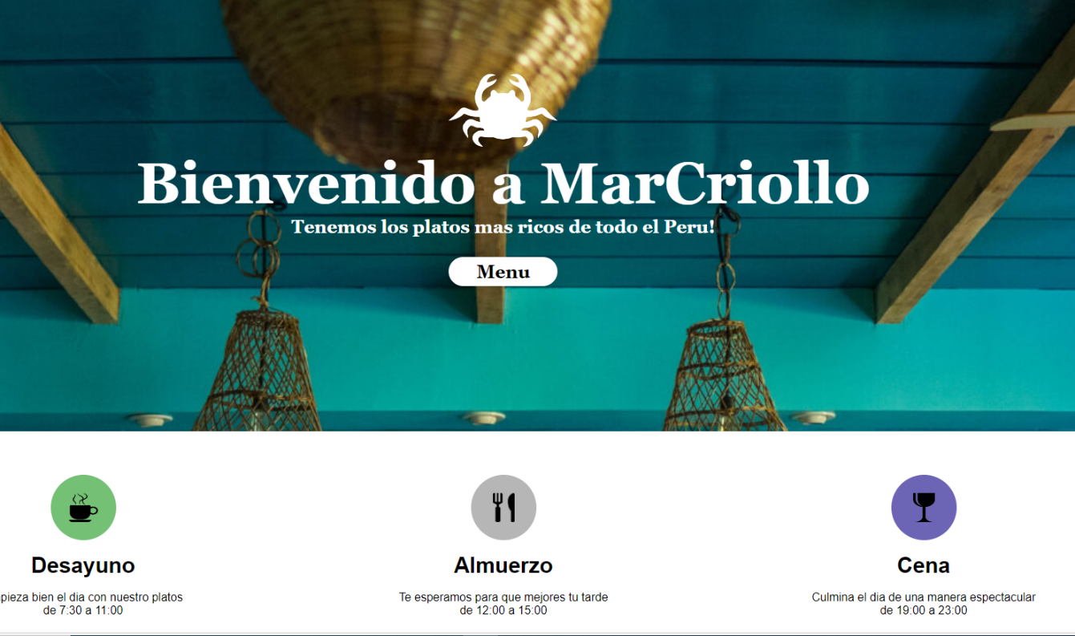

*Nota:* Se muestra a continuación la página web de inicio.

*Fuente:* Elaboración propia.

**Figura 2**

Página Web de Inicio – Index.html

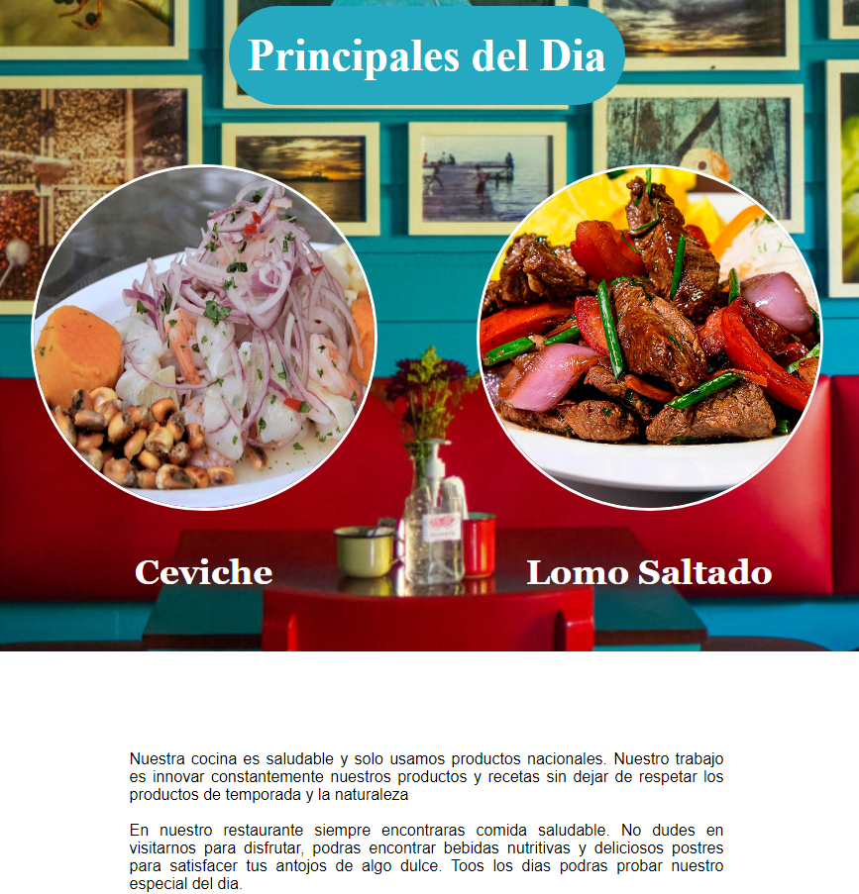

*Nota:* Se muestra a continuación la página web de inicio.

*Fuente:* Elaboración propia.

### **Nosotros:**

Se presenta una representación visual de la cocina del restaurante acompañada de un texto vinculado a la sección "Nosotros" del sitio web.

Se ha diseñado un recuadro con fondo blanco, alineado al centro, dentro del cual se incluye una breve descripción del restaurante. Además, se incluye una breve reseña sobre el fundador del establecimiento, la misión y visión del restaurante.

Finalmente, se integró un video mediante un iFrame (HTML) que detalla las características sobresalientes del restaurante.

**Figura 3**

Página Web de Nosotros – Nostros.html

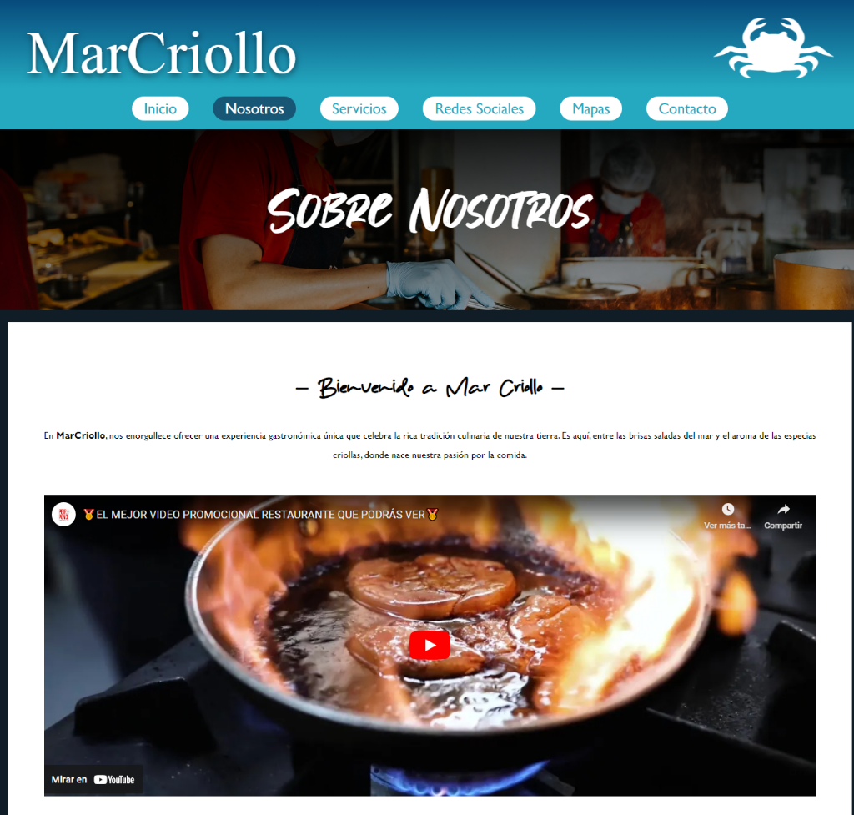

*Nota:* Primera parte de la página “Nosotros”.

*Fuente:* Elaboración propia

**Figura 4**

Página Web de Nosotros – Nostros.html

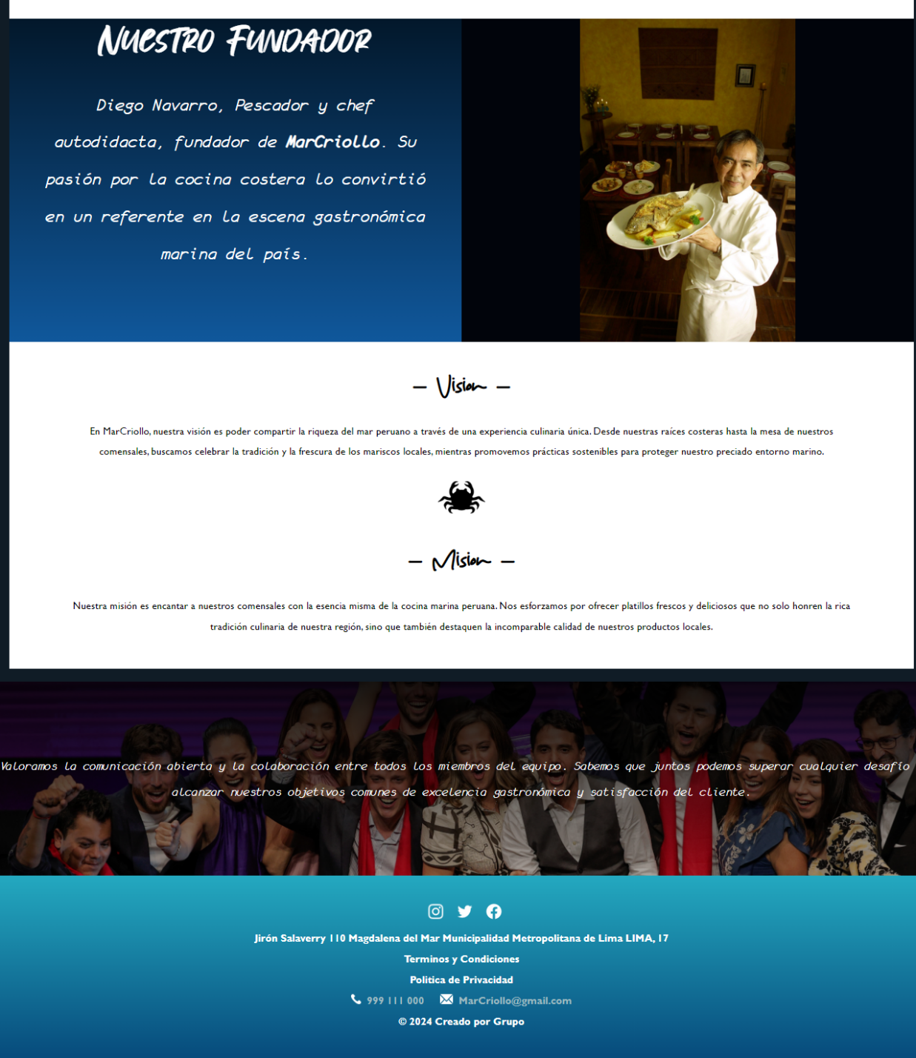

*Nota:* Segunda parte de la página “Nosotros”.

*Fuente:* Elaboración propia

### **Servicios:**

En la página de Servicios se presenta es un mensaje de lo que brinda el restaurante, seguido de una sección que destaca los principales servicios que ofrecemos. En esta sección, se presenta una lista vertical de servicios destacados, donde cada uno está representado por una imagen y un texto descriptivo. El primer servicio es la "Barra y Cocteles", donde se invita a vivir momentos especiales en nuestro bar, con música y una amplia variedad de bebidas.

Luego, se presenta el servicio de "Buffet", destacando la experiencia de nuestros chefs en la preparación de una gran variedad de menús basados en comida típica de la región. Seguido, se destaca el servicio de "Catering", resaltando nuestra capacidad para ofrecer soluciones integrales y deliciosas para eventos y reuniones.

Finalmente, se muestra el servicio de "Salón de eventos", destacando su capacidad, ambiente y el acompañamiento de nuestro personal durante las celebraciones.

**Figura 5**

Página Web de Servicios – Servicios.html

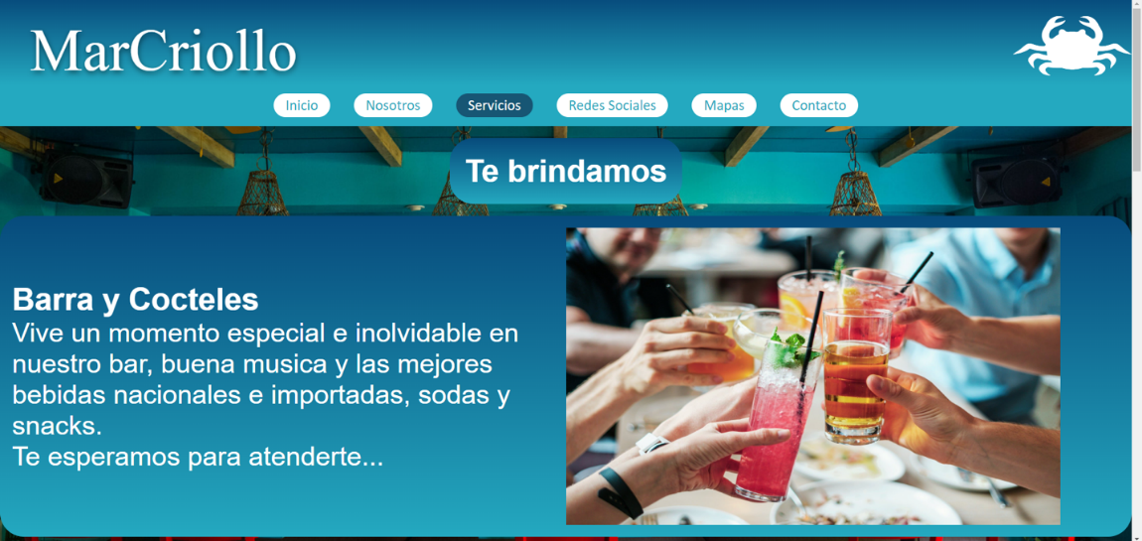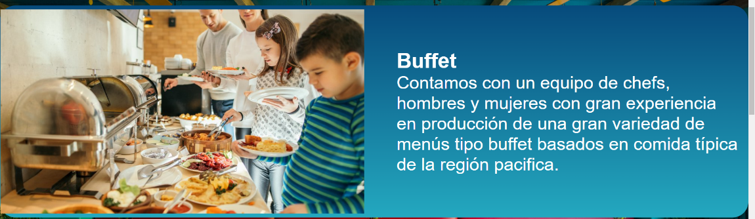

**Figura 6**

Página Web de Servicios – Servicios.html

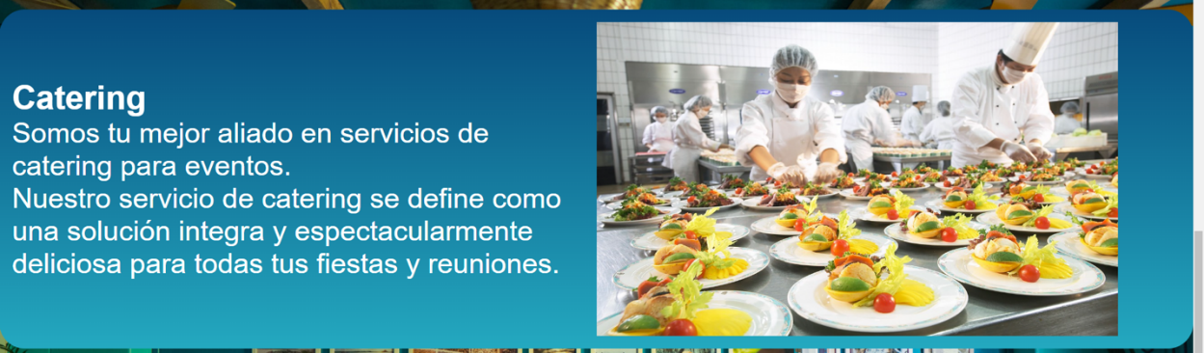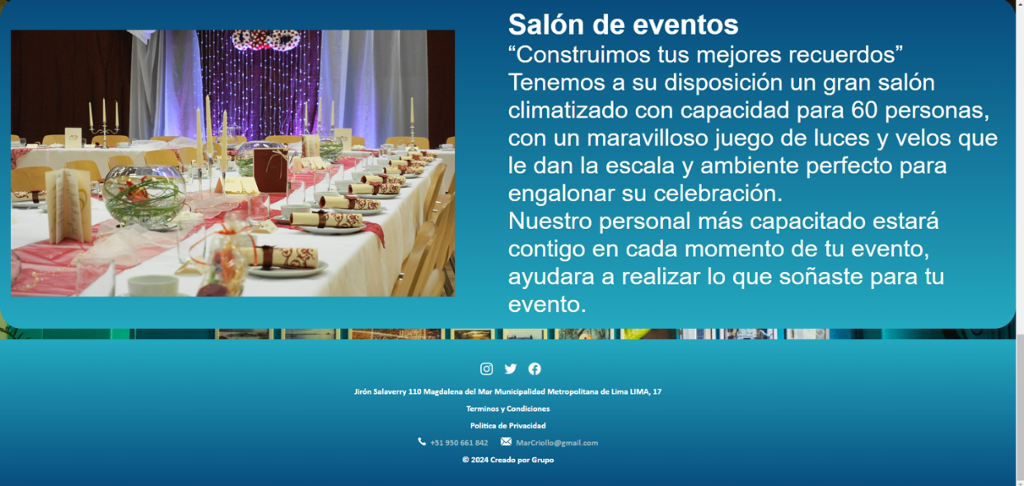

*Nota:* Se muestra a continuación la página web de Servicios.

*Fuente:* Elaboración propia

**2.1.4. Redes Sociales:**

El fragmento describe una sección de redes sociales para el restaurante "Mar Criolla". Se organiza con un contenedor principal div, dentro del cual se incluyen encabezados y párrafos que presentan el restaurante y su cocina. Las redes sociales se presentan con listas no ordenadas, cada una con un enlace que incluye un ícono y un texto descriptivo. Se añaden iframes con videos de YouTube para dinamizar el contenido. Esta estructura permite una presentación clara y atractiva, fomentando la interacción con los clientes en línea.

**Figura 7**

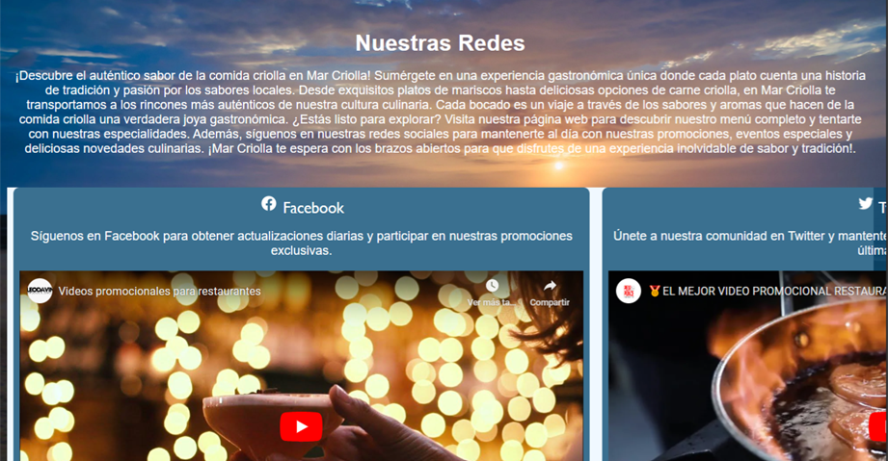Página Web de Redes Sociales – Redessociales.html

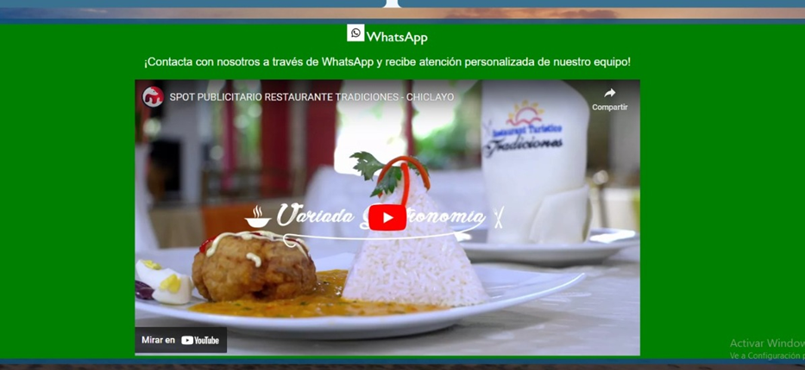

Nota: Se muestra a continuación la página web de Redes Sociales.

Fuente: Elaboración propia

**2.1.4. Mapas - Sedes:**

Se creo dos contenedores de color blanco, el primero se introduce el titulo (Puede ubicarnos en) y en el segundo la dirección del restaurante. Estos contenedores cuentan con un espaciado (marge-top y button) de 20px.

En el centro de la página aparece un mapa mediante el uso de iFrame, este se encuentra en un contenedor de color transparentes y sombreado en los bordes que puede aclararse al acercar el puntero al contenedor.

**Figura 8**

Página Web de Mapas – Mapas.html

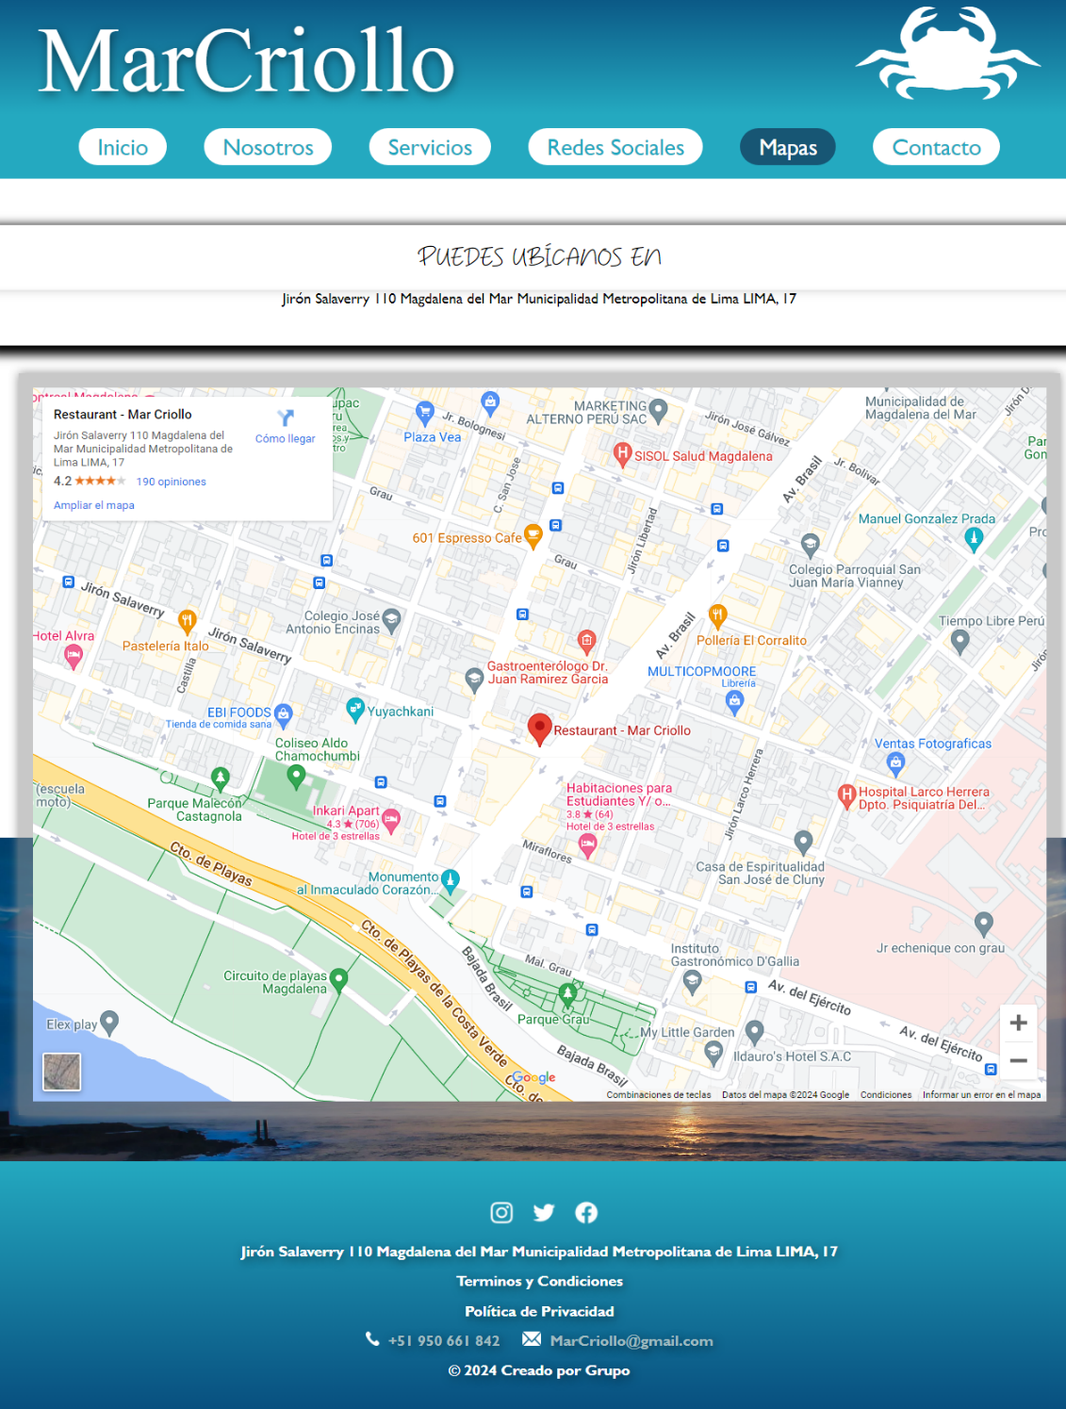

*Nota:* La captura completa de la página hace que la visualización se vea distorsionada o con errores.

*Fuente:* Elaboración propia

### **Contacto:**

El Contacto es la puerta de entrada para conectarse con el restaurante de MarCriollo. Aquí, los visitantes pueden comunicarse directamente con el restaurante para hacer preguntas, dejar comentarios o reservar una mesa. Con un formulario de contacto fácil de usar, proporciona una vía directa para establecer una relación con el restaurante, asegurando una experiencia gastronómica excepcional y personalizada para sus clientes.

**Figura 9**

Página Web de Contacto – Contacto.html

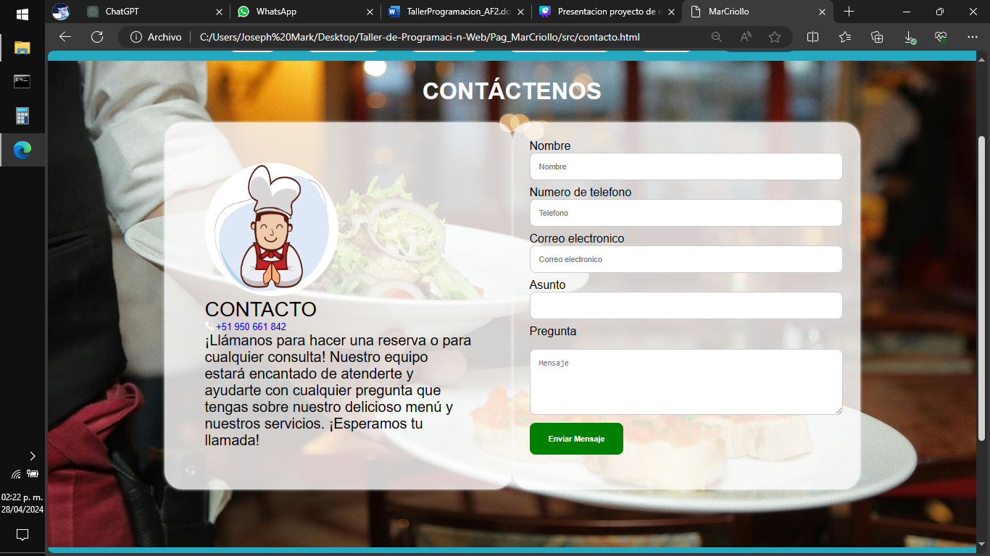

*Nota:* Se muestra a continuación la página web de Contacto.

*Fuente:* Elaboración propia